Урок биологии с использованием элементов ТРКМ
в 10 классе на тему:
«Строение прокариотической клетки»

Тип урока: Изучение и закрепление нового учебного материала.

Цели по содержанию:
образовательные: сформировать знания о прокариотических клетках, их особой группе – цианобактериях; о специфических чертах строения этих форм жизни, особенностях их размножения, практическом значении;
развивающие: закрепить общеучебные умения и навыки критического восприятия информации;
развивать коммуникативные навыки, самостоятельность, критическое мышление через проблемные ситуации; формировать умение устанавливать причинно – следственные связи, используя приёмы ТРКМ.
воспитательные: стремиться к воспитанию чувства коллективизма, взаимопомощи, ответственности за порученное дело.

Методы обучения: частично-поисковый, репродуктивный.

Формы организации познавательной деятельности: фронтальная, индивидуальная, работа в парах.

Основные понятия: прокариоты, цианобактерии, кокки, бациллы, вибрионы, спириллы, кольцевая молекула ДНК, мезосомы, пектин, муреин, рибосомы, аэробы, анаэробы, споры, плазмиды..

Средства обучения:
- А.А.Каменский, Е.А.Криксунов, В.В.Пасечник. Общая биология. 10-11кл. Учебник для общеобразовательных учебных заведений – М.: Дрофа, 2010.
- Таблица «Бактерии».
- Презентации: «Прокариоты», «Цианобактерии».
- Распечаткитекстов, заданий, листы с шаблонами кластеров.
- Компьютер, мультимедийное оборудование.

Ход урока
- Организационный момент (1-2 мин)
Учитель и учащиеся приветствуют друг друга. Создаётся доброжелательная атмосфера в классе. Проверяется готовность рабочих мест. Учащиеся настраиваются на работу.

- Биологическая разминка (5 мин.) – проверка домашнего задания.
Учащимся предлагаются задания на слайдах, характеризующие строение клетки. Работа ведётся индивидуально и фронтально проверяется результат работы.
Задание№1. Соотнести названия органоидов клетки эукариот с характерным строением:
Органоиды клетки | Строение
- Ядро | А. Двумембранное
- Рибосома | Б. Одномембранное
- Митохондрия | В. Немембранное
  - ЭПС
5. Комплекс Гольджи
6. Лизосома
7. Клеточный центр
8. Пластиды
Ответ: А – 1,3,8; Б – 4,5,6; В – 2,7.
Задание№2. Каковы особенности строения и функций митохондрий?
  - двумембранная структура клетки
  - одномембранная структура клетки
  - функции: трансформация, накопление и транспорт веществ
  - функция: синтез АТФ
  - внутренняя мембрана образует кристы
  - стопка мембранных полостей с отшнуровывающимися от них микропузырьками
- Актуализация знаний. Стадия вызова (10 мин).
- Учащимся предлагается рассмотреть на рисунках изображения разнообразных организмов, в том числе бактерий и ответить на вопрос: «Что вы видите на рисунках? К каким царствам живого относятся данные организмы? Учащиеся делают вывод о том, почему данные организмы являются представителями живого?
Какие из данных представителей нами не изучены?

Учащиеся делают вывод о том, что не изучены клетки прокариот, формулируют тему урока «Строение прокариотической клетки» и цель урока: изучить особенности строения клеток прокариот.

Учащимся предлагаются вопросы на листах бумаги, на которые в конце урока даются ответы.
Вопросы: 1) Почему прокариоты являются доядерными организмами?
2) Каковы основные структуры бактериальной клетки?

2. Учащимся задаётся вопрос: что мы знаем о бактериях? Отвечая на вопросы, ребята работают устно, формируют «корзину идей», которую учитель оформляет на доске (используется интерактивная доска). Затем учащиеся переводят информацию из текстовой в графическую (работа с набросками кластеров в тетради).

3. Анализ информации, работа в парах и пересказ текста друг другу, формулирование вопросов, возникающих при анализе, занесение их в таблицу «Тонких и толстых вопросов»:
Тонкие вопросы | Ответы | Толстые вопросы | Ответы

- Осмысление содержания нового учебного материала (15 мин).

1. Просмотр презентаций «Прокариоты» и «Цианобактерии» (презентации готовят двое из учащихся класса и комментируют слайды).
2. После просмотра презентаций учащиеся работают с информационным текстом, дополняя кластеры в тетрадях, отвечая на вопросы, находящиеся на листах бумаги в форме бактерий. Особое внимание обращается на термины, находящиеся на доске.
- Оформление кластера по теме «Прокариоты» в тетради и представление его (учащиеся проговаривают друг другу информацию, работая в парах).

- Закрепление материала. Рефлексия (7 мин).
Выполнение заданий на слайдах.
Задание. Выберите признаки, отличающие мышечную клетку слона от клетки стрептококка:
- Наследственный материал содержится в ядре клетки.
- Образует споры.
- Митохондрий нет.
- Есть клеточная стенка.
- Содержит двойной набор хромосом.
- Есть аппарат Гольджи.
Ответ: 1, 5, 6.
- Учащиеся озвучивают ответы на вопросы, находящиеся в таблице «Тонких и толстых вопросов».
- Учащиеся пишут синквейн.
Пример:
1. Прокариоты.
2. Примитивные, безъядерные.
3. Размножаются, растут, заражают.
4. Какие загадочные эти существа.
5. Организмы.

- Подведение итогов урока (взаимоооценивание работ учащихся, выставление оценок). (3 мин)
- Домашнее задание:
- П.18.
- П.18, ответить на вопросы с.75 учебника, приготовить сообщение на тему «Бактериальные заболевания человека».
- П.18, ответить на вопросы с.75 учебника, подготовить памятки и слайдовую презентацию на тему: «Бактериальные заболевания человека».

ВОПРОСЫ: 1) Почему прокариоты являются доядерными организмами?
2) Каковы основные структуры бактериальной клетки?

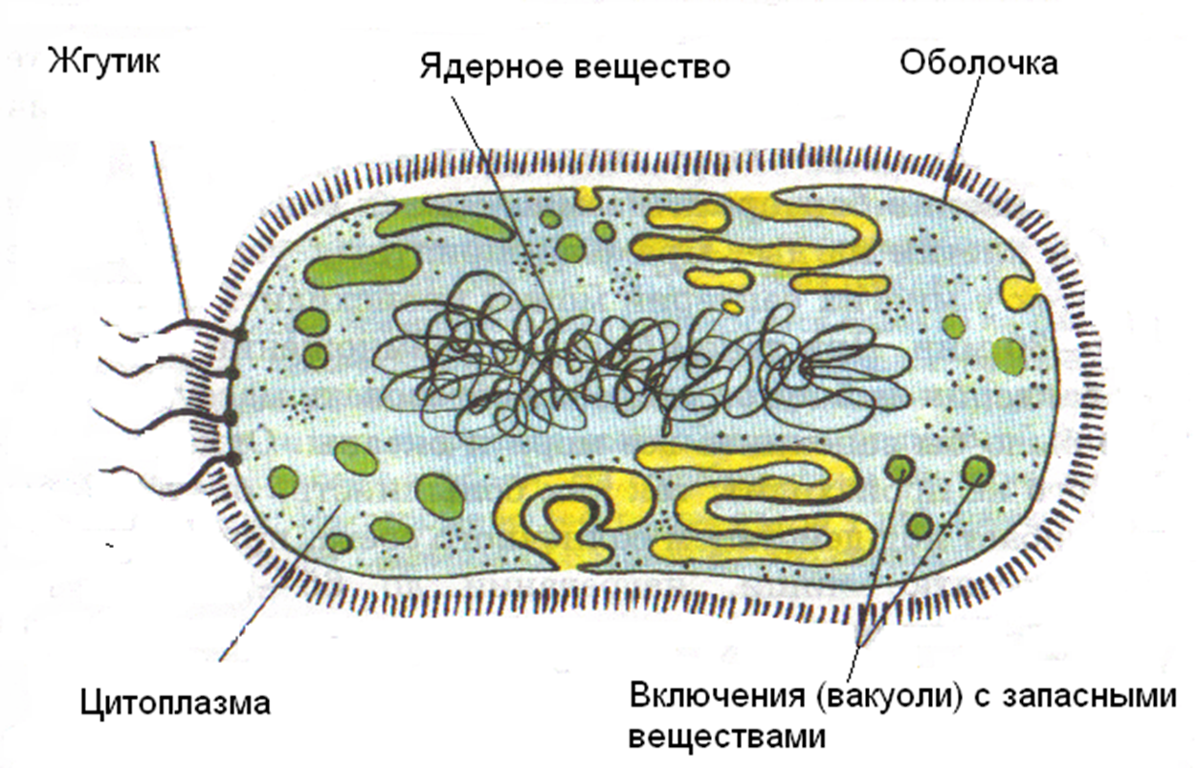

КЛАСТЕР «ПРОКАРИОТЫ»

ОРГАНИЗМЫ, НЕ ИМЕЮЩИЕ КЛЕТОЧНОГО ЯДРА

СТРО
ЕНИЕ

ОПРЕДЕ
ЛЕНИЕ
РАЗМЕРЫ

ПРОКАРИОТЫ

СПОРООБРА
ЗОВАНИЕ
ВИДЫ
РАЗМНО
ЖЕНИЕ

